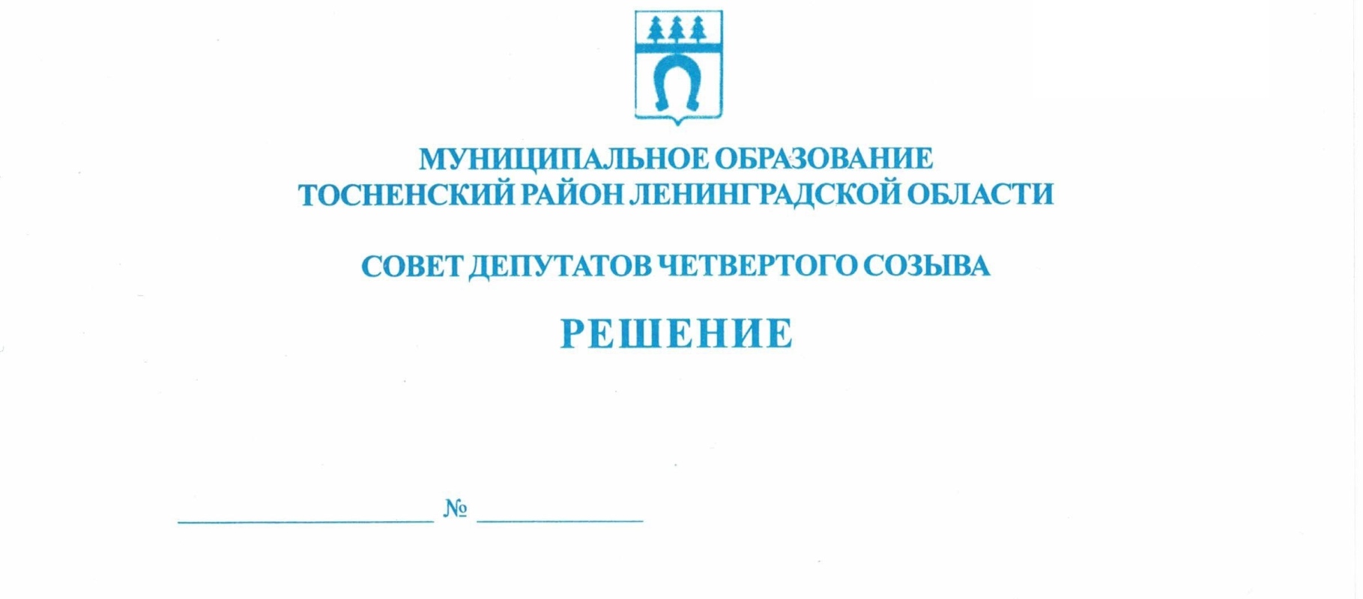

23.06.2020 69

Об утверждении Порядка принятия решения о применении к лицу, замещающему муниципальную должность в совете депутатов муниципального образования Тосненский район Ленинградской области, мер ответственности, указанных в части 7.3-1 статьи 40 Федерального закона от 06.10.2003
№ 131-ФЗ «Об общих принципах организации местного
самоуправления в Российской Федерации»

В соответствии с Федеральным законом от 06.10.2003 № 131-ФЗ «Об общих принципах организации местного самоуправления в Российской Федерации», Законом Ленинградской области от 20.01.2020 № 7-оз «Об отдельных вопросах реализации законодательства в сфере противодействия коррупции гражданами, претендующими на замещение должности главы местной администрации по контракту, муниципальной должности, а также лицами, замещающими указанные должности», Уставом муниципального образования Тосненский район Ленинградской области совет депутатов муниципального образования Тосненский район Ленинградской области

РЕШИЛ:

1. Утвердить Порядок принятия решения о применении к лицу, замещающему муниципальную должность в совете депутатов муниципального образования Тосненский район Ленинградской области, мер ответственности, указанных в части 7.3-1 статьи 40 Федерального закона от 06.10.2003 № 131-ФЗ «Об общих принципах организации местного самоуправления в Российской Федерации» (приложение).
2. Аппарату совета депутатов муниципального образования Тосненский район Ленинградской области обеспечить официальное опубликование (обнародование) настоящего решения в порядке, предусмотренном Уставом муниципального образования Тосненский район Ленинградской области.
3. Контроль за исполнением настоящего решения возложить на комиссию по местному самоуправлению совета депутатов муниципального образования Тосненский район Ленинградской области.

Глава муниципального образования В.В. Захаров

Федосеева Мария Сергеевна
5 га
Приложение
к решению совета депутатов
муниципального образования
Тосненский район Ленинградской области

от 23.06.2020 № 69

Порядок
принятия решения о применении к лицу, замещающему муниципальную должность
в совете депутатов муниципального образования Тосненский район Ленинградской
области, мер ответственности, указанных в части 7.3-1 статьи 40 Федерального закона
от 06.10.2003 № 131-ФЗ «Об общих принципах организации местного
самоуправления в Российской Федерации»

1. Настоящий Порядок определяет процедуру принятия советом депутатов муниципального образования Тосненский район Ленинградской области решения о применении к депутату совета депутатов муниципального образования Тосненский район Ленинградской области, главе муниципального образования Тосненский район Ленинградской области (далее – лицо, замещающее муниципальную должность в совете депутатов муниципального образования Тосненский район Ленинградской области), представившему недостоверные или неполные сведения о своих доходах, расходах, об имуществе и обязательствах имущественного характера, а также сведения о доходах, расходах, об имуществе и обязательствах имущественного характера своих супруги (супруга) и несовершеннолетних детей (далее - сведения о доходах, расходах, об имуществе и обязательствах имущественного характера), если искажение этих сведений является несущественным, мер ответственности, указанных в части 7.3-1. статьи 40 Федерального закона от 06.10.2003 № 131-ФЗ «Об общих принципах местного самоуправления в Российской Федерации», части 13 статьи 3 Закона Ленинградской области от 20.01.2020 № 7-оз «Об отдельных вопросах реализации законодательства в сфере противодействия коррупции гражданами, претендующими на замещение должности главы местной администрации по контракту, муниципальной должности, а также лицами, замещающими указанные должности» (далее – меры ответственности).
2. К лицу, замещающему муниципальную должность в совете депутатов муниципального образования Тосненский район Ленинградской области, представившему недостоверные или неполные сведения о доходах, расходах, об имуществе и обязательствах имущественного характера, если искажение этих сведений является несущественным, могут быть применены следующие меры ответственности:
1) предупреждение;
2) освобождение от должности в совете депутатов муниципального образования Тосненский район Ленинградской области с лишением права занимать должности в совете депутатов муниципального образования Тосненский район Ленинградской области до прекращения срока его полномочий;
3) освобождение от осуществления полномочий на постоянной основе с лишением права осуществлять полномочия на постоянной основе до прекращения срока его полномочий;
4) запрет занимать должности в совете депутатов муниципального образования Тосненский район Ленинградской области до прекращения срока его полномочий;
5) запрет исполнять полномочия на постоянной основе до прекращения срока его полномочий.
3. В случае обращения Губернатора Ленинградской области с заявлением о досрочном прекращении полномочий лица, замещающего муниципальную должность в совете депутатов муниципального образования Тосненский район Ленинградской области, или применении в отношении указанного лица иной меры ответственности (далее – заявление Губернатора Ленинградской области) совет депутатов муниципального образования Тосненский район Ленинградской области рассматривает его и принимает решение не позднее чем через 30 дней со дня поступления заявления Губернатора Ленинградской области, а если заявление Губернатора Ленинградской области поступило в период между сессиями совета депутатов - не позднее чем через три месяца со дня поступления такого заявления.
4. При поступлении в совет депутатов муниципального образования Тосненский район Ленинградской области заявления Губернатора Ленинградской области глава муниципального образования Тосненский район Ленинградской области, исполняющий полномочия председателя совета депутатов муниципального образования Тосненский район Ленинградской области, в течение 10 рабочих дней с момента поступления заявления Губернатора Ленинградской области:
- письменно уведомляет о содержании поступившего заявления лицо, замещающее муниципальную должность в совете депутатов муниципального образования Тосненский район Ленинградской области, в отношении которого поступило заявление Губернатора Ленинградской области, а также о дате, времени и месте его рассмотрения способом, подтверждающим отправку;
- предлагает лицу, замещающему муниципальную должность в совете депутатов муниципального образования Тосненский район Ленинградской области, в отношении которого поступило заявление Губернатора Ленинградской области, дать письменные пояснения по существу выявленных нарушений, которые будут оглашены при рассмотрении заявления Губернатора Ленинградской области советом депутатов муниципального образования Тосненский район Ленинградской области.
При поступлении в совет депутатов муниципального образования Тосненский район Ленинградской области заявления Губернатора Ленинградской области в отношении главы муниципального образования Тосненский район Ленинградской области, исполняющего полномочия председатель совета депутатов муниципального образования Тосненский район Ленинградской области, он считается уведомленным о содержании поступившего заявления и приобретает право дать письменные пояснения, предусмотренные настоящим пунктом, со дня поступления заявления Губернатора Ленинградской области в совет депутатов муниципального образования Тосненский район Ленинградской области.
Неявка лица, замещающего муниципальную должность в совете депутатов муниципального образования Тосненский район Ленинградской области, в отношении которого поступило заявление Губернатора Ленинградской области, и своевременно извещенного о месте и времени заседания совета депутатов муниципального образования Тосненский район Ленинградской области, не препятствует рассмотрению заявления Губернатора Ленинградской области.
5. Решение о применении к лицу, замещающему муниципальную должность в совете депутатов муниципального образования Тосненский район Ленинградской области, на основании заявления Губернатора Ленинградской области конкретной меры ответственности принимается на основе принципов справедливости, соразмерности, пропорциональности и неотвратимости.
При определении меры ответственности учитываются характер совершенного коррупционного правонарушения, его тяжесть, обстоятельства, при которых оно совершено, а также особенности личности правонарушителя, предшествующие результаты исполнения им своих должностных обязанностей (полномочий), соблюдения им других ограничений, запретов и обязанностей, установленных в целях противодействия коррупции.
6. Решение о применении меры ответственности принимается отдельно в отношении каждого лица, замещающего муниципальную должность в совете депутатов муниципального образования Тосненский район Ленинградской области, в порядке, установленном Уставом муниципального образования Тосненский район Ленинградской области, Регламентом работы совета депутатов муниципального образования Тосненский район Ленинградской области.
Лицо, замещающее муниципальную должность в совете депутатов муниципального образования Тосненский район Ленинградской области, в отношении которого поступило заявление Губернатора Ленинградской области, участие в голосовании не принимает.
7. В ходе рассмотрения вопроса по поступившему заявлению Губернатора Ленинградской области глава муниципального образования Тосненский район Ленинградской области, исполняющий полномочия председатель совета депутатов муниципального образования Тосненский район Ленинградской области:
- оглашает поступившее заявление Губернатора Ленинградской области;
- оглашает письменные пояснения лица, замещающего муниципальную должность в совете депутатов муниципального образования Тосненский район Ленинградской области, в отношении которого поступило заявление Губернатора Ленинградской области, в случае их наличия;
- предлагает выступить лицу, замещающему муниципальную должность в совете депутатов муниципального образования Тосненский район Ленинградской области, в отношении которого поступило заявление Губернатора Ленинградской области, по рассматриваемому вопросу в случае его присутствия на заседании совета депутатов муниципального образования Тосненский район Ленинградской области;
- предлагает депутатам и иным лицам, присутствующим на заседании совета депутатов муниципального образования Тосненский район Ленинградской области, высказать мнения относительно рассматриваемого вопроса;
- оглашает результат принятого решения о применении меры ответственности.
8. По результатам рассмотрения заявления Губернатора Ленинградской области принимается решение совета депутатов муниципального образования Тосненский район Ленинградской области о применении меры ответственности к лицу, замещающему муниципальную должность в совете депутатов муниципального образования Тосненский район Ленинградской области.
9. Заверенная копия решения совета депутатов муниципального образования Тосненский район Ленинградской области о применении меры ответственности к лицу, замещающему муниципальную должность в совете депутатов муниципального образования Тосненский район Ленинградской области, в течение 5 рабочих дней со дня его принятия вручается лично либо направляется способом, подтверждающим отправку, лицу, замещающему муниципальную должность в совете депутатов муниципального образования Тосненский район Ленинградской области, в отношении которого рассматривался вопрос о применении меры ответственности.
Заверенная копия решения совета депутатов муниципального образования Тосненский район Ленинградской области о применении меры ответственности к лицу, замещающему муниципальную должность в совете депутатов муниципального образования Тосненский район Ленинградской области, в течение 5 рабочих дней со дня принятия направляется способом, подтверждающим отправку, Губернатору Ленинградской области.
10. Лицо, замещающее муниципальную должность в совете депутатов муниципального образования Тосненский район Ленинградской области, в отношении которого рассматривался вопрос о применении меры ответственности, вправе обжаловать решение совета депутатов муниципального образования Тосненский район Ленинградской области о применении меры ответственности в судебном порядке.
11. Информация о результатах рассмотрения заявления Губернатора Ленинградской области подлежит размещению на официальном сайте администрации муниципального образования Тосненский район Ленинградской области в информационно-телекоммуникационной сети Интернет в соответствии с Федеральным законом от 09.02.2009 № 8-ФЗ «Об обеспечении доступа к информации о деятельности государственных органов и органов местного самоуправления».

12. Заявление Губернатора Ленинградской области не рассматривается, начатое рассмотрение завершается в случае, если полномочия лица, замещающего муниципальную должность в совете депутатов муниципального образования Тосненский район Ленинградской области, в отношении которого поступило заявление Губернатора Ленинградской области, прекращены.

